L’élixir au bois bandé : « LE VIAGRA NATUREL »
Du Dr Olivier ALMERAS

Formule renforcée : doublée en concentration
de Bois Bandé

Produit naturel, sans colorant ni conservateur
Fabrication artisanale en bonbonnes de verre

Le « bois bandé » du Dr Alméras : une formule totalement inédite et originale.
Inventée par un pharmacien spécialiste des macérations de plantes médicinales
.
La synergie des 2 plantes reconnues pour leurs effets aphrodisiaques :
Bois bandé (muira puama) - Tribule
Associés au Ginseng – gingembre - goji

Composition : Bois bandé « MUIRA PUAMA », gingembre, cannelle, ginseng blanc, tribule terrestre, sarriette et Goji
L’on peut compter sur la synergie des plantes pour des effets durables !

La macération alcoolique des ingrédients permet l’extraction complète des principes actifs, solubles dans l’alcool uniquement

Composants et propriétés reconnues :

Bois bandé :
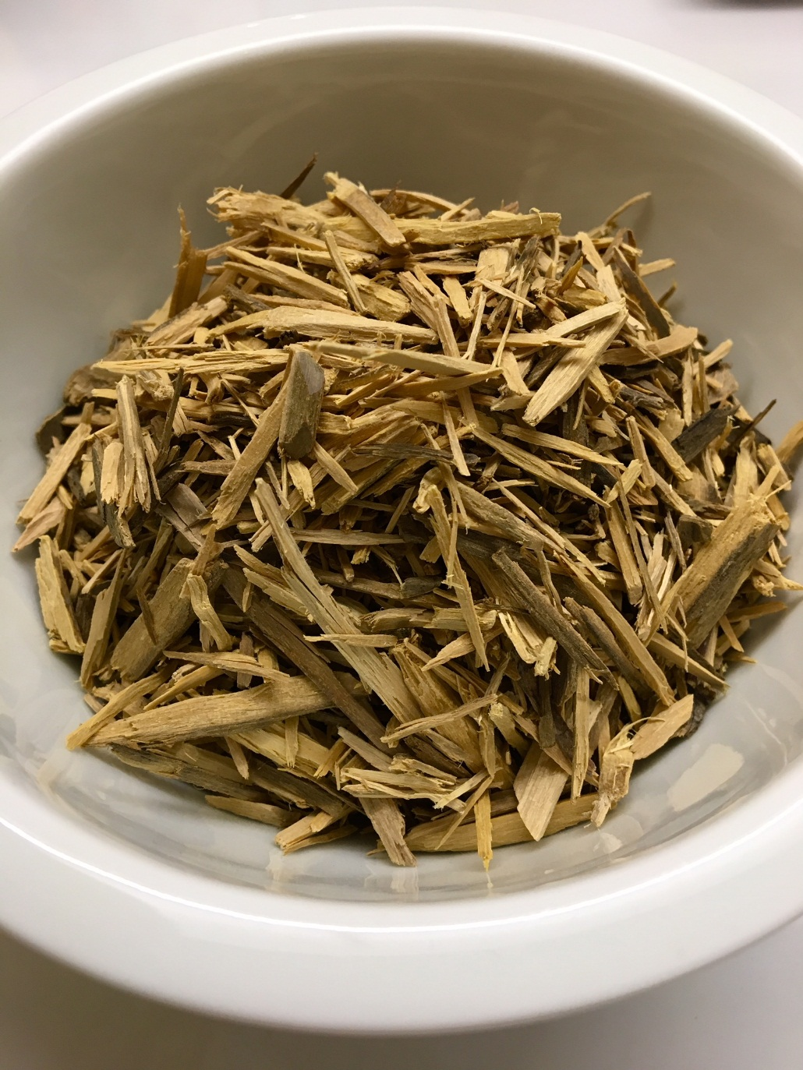
MUIRA PUAMA ou ptychopetalum olacoides
Dénommé « le viagra naturel », le bois bandé est utilisé traditionnellement pour ses vertus aphrodisiaques, tant chez l’homme que chez la femme, mais il faut qu’il soit mis à macérer dans de l’alcool..et visiblement, cela marche ! On parle d’érections de grande fermeté.
Il faut également une certaine proportion » écorce-bois-racine « pour obtenir les effets escomptés.
Utilisé efficacement et traditionnellement pour : libido, impuissance, désir sexuel, troubles de la sexualité, frigidité, éjaculation précoce, infertilité.
Le bois bandé procurerait des poussées de désir chez la femme, et retarderai l’andropause chez l’homme !
Cette plante est inscrite à la pharmacopée brésilienne

Tribule terrestre

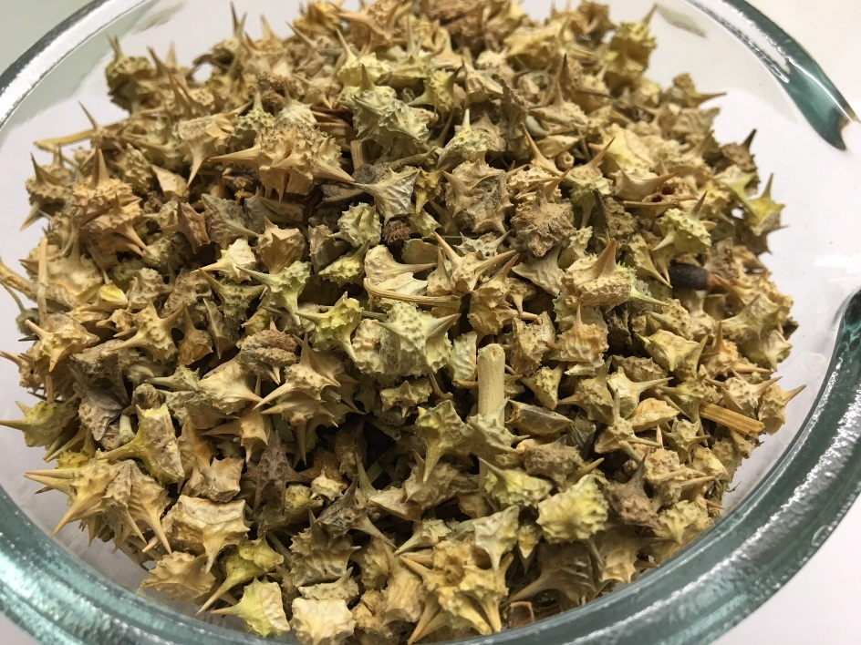
Utilisé traditionnellement comme aphrodisiaque puissant, stimulant de la libido chez les femmes et les hommes.
Utilisé depuis des millénaires en médecine ayurvédique pour traiter les désordres sexuels, tant chez l’homme que la femme !

Gingembre :
Antioxydant puissant, le gingembre est connu pour son action de stimulation sexuelle ; il est toujours utilisé comme aphrodisiaque naturel.
C’est un tonique général, utilisé pour raviver la flamme amoureuse
Mde du Barry en servait à ses amants…

Cannelle
Une épice appelée « épice aphrodisiaque », qui se retrouve dans les préparations de thés aphrodisiaques.
C’est un stimulant général, dénommé : « épice de la passion amoureuse »

Ginseng blanc
Très utilisé pour réduire la fatigue physique et intellectuelle, la racine de ginseng a trouvé sa place comme aphrodisiaque naturel : En Chine, les empereurs en faisaient bon usage pour satisfaire leurs nombreuses concubines…Cette plante circulait beaucoup dans la cité interdite !

Sarriette
Déjà dans l’antiquité, les grecs étaient grands amateurs de sarriette, à laquelle ils prêtaient des effets aphrodisiaques certains : aujourd’hui, la découverte d’un principe actif « l’eriodictyol » explique son utilisation.

Goji
Les baies de Goji sont utilisées en Asie depuis fort longtemps ; au Tibet, elles sont appelées :
« La clé de la jeunesse éternelle » : le Goji est un antioxydant puissant, riche en vitamines, et aux vertus aphrodisiaques reconnues
Les baies augmenteraient le désir et la vitalité sexuelle !

